
Економічне співробітництво

База комерційних пропозицій господарюючих суб'єктів Чернігівської області розміщена на Інтернет-порталі http://www.chernihiv-oblast.gov.ua/.


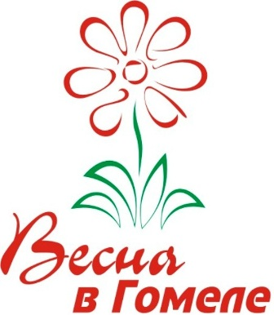
16-17 травня в м. Гомелі Республіки Білорусь відбулися традиційні щорічні Х Гомельський економічний форум та XIV Міжнародна універсальна виставка-ярмарок «Весна в Гомелі», які зібрали понад 500 представників з 24 країн світу.
Участь у заходах взяла і офіційна делегація Чернігівської області на чолі з головою облдержадміністрації Володимиром Хоменком.
Програма форуму передбачала пленарне засідання та участь у тематичних секціях, зокрема,
- сільське господарство і переробна промисловість;
- будівництво, ЖКГ, енергетика;
- транспорт , логістика та торгівля;
- туризм та соціально-економічний розвиток територій;
- малий і середній бізнес: умови сталого розвитку.
Спільно проведена робота в рамках форуму заклала базу для подальшого зміцнення білорусько-українських ділових відносин на регіональному рівні, поглиблення зовнішньоекономічних зв'язків, виробничої кооперації.

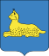
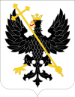
4 червня 2013 року з метою укріплення дружніх стосунків між містами - партнерами, встановлення контактів між міськими радами та обміну досвідом роботи у м. Чернігові перебувала делегація депутатів Гомельської міської ради.

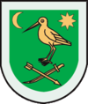

24 серпня в Куликівському районі перебувала офіційна делегація Чечерського району Гомельської області Республіки Білорусь.
В ході візиту відбулися зустрічі з представниками органів влади та місцевого самоврядування.
Також до складу делегації входили учасники художньої самодіяльності.

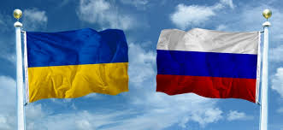
29 жовтня відбулася робоча нарада під головуванням в.о. заступника голови Чернігівської обласної державної адміністрації Музики Ю.В. щодо розроблення містобудівного проекту розвитку транскордонного регіону Україна – Росія, у проекті надана загальна характеристика природного, демографічного й господарського потенціалу прикордонних територій Чернігівської області, представлена планувальна структура та система розселення транскордонних територій, вузли транскордонного співробітництва. Після врахування пропозицій наданих районними державними адміністраціями та учасниками робочої наради, Спільний проект містобудівного розвитку транскордонного регіону Україна – Росія в межах Єврорегіону «Дніпро» у Чернігівській області рекомендовано для завершення.

